Белорусский государственный технологический университет

Факультет информационных технологий

Кафедра программной инженерии

 Лабораторная работа 3

По дисциплине «Компьютерные системы и сети»

 Выполнила:

Студентка1 курса 6 группы

Литвинчук Дарья Валерьевна

Преподаватель: асс. Якубенко К.Д.

2024, Минск

# Название работы: Исследование интегральных преобразователей кодов (дешифратора, шифратора) и коммутационных узлов (демультиплексора и мультиплексора)

**Цель работы:** Исследовать работу дешифратора, шифратора, демультикомплексора и мультикомплексора

**В ходе работы использовались:**

NOT – инвертор;

XLA – логический аналазатор;

XWG – генератор слова;

VCC – источник напряжения;

X0-X16 – лампочки;

DC – дешифратор;

CD – шифратор;

MS – мультиплексор;

DMS – демультиплексор;

**1 задание**

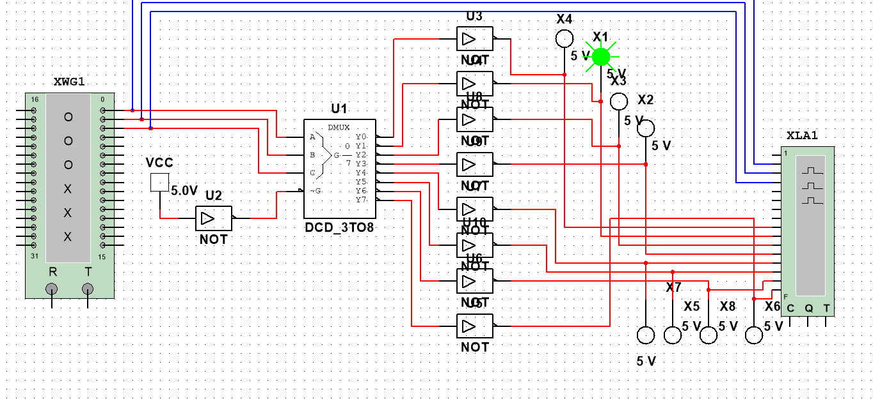

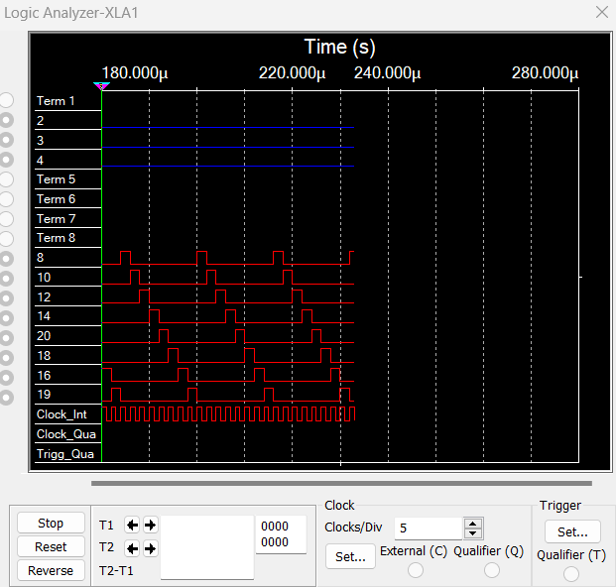

|  |  |  |  |  |  |  |  |  |  |
| --- | --- | --- | --- | --- | --- | --- | --- | --- | --- |
| **A** | 0 | 1 | 0 | 1 | 0 | 1 | 0 | 1 | 0 |
| **B** | 0 | 0 | 1 | 1 | 0 | 0 | 1 | 1 | 0 |
| **C** | 0 | 0 | 0 | 0 | 1 | 1 | 1 | 1 | 0 |
| **Y0** | 1 | 0 | 0 | 0 | 0 | 0 | 0 | 0 | 1 |
| **Y1** | 0 | 1 | 0 | 0 | 0 | 0 | 0 | 0 | 0 |
| **Y2** | 0 | 0 | 1 | 0 | 0 | 0 | 0 | 0 | 0 |
| **Y3** | 0 | 0 | 0 | 1 | 0 | 0 | 0 | 0 | 0 |
| **Y4** | 0 | 0 | 0 | 0 | 1 | 0 | 0 | 0 | 0 |
| **Y5** | 0 | 0 | 0 | 0 | 0 | 1 | 0 | 0 | 0 |
| **Y6** | 0 | 0 | 0 | 0 | 0 | 0 | 1 | 0 | 0 |
| **Y7** | 0 | 0 | 0 | 0 | 0 | 0 | 0 | 1 | 0 |

**2 задание**

|  |  |  |  |  |  |  |  |  |  |
| --- | --- | --- | --- | --- | --- | --- | --- | --- | --- |
| **A** | 0 | 1 | 0 | 1 | 0 | 1 | 0 | 1 | 0 |
| **B** | 0 | 0 | 1 | 1 | 0 | 0 | 1 | 1 | 0 |
| **C** | 0 | 0 | 0 | 0 | 1 | 1 | 1 | 1 | 0 |
| **Y0** | 1 | 0 | 0 | 0 | 0 | 0 | 0 | 0 | 1 |
| **Y1** | 0 | 1 | 0 | 0 | 0 | 0 | 0 | 0 | 0 |
| **Y2** | 0 | 0 | 1 | 0 | 0 | 0 | 0 | 0 | 0 |
| **Y3** | 0 | 0 | 0 | 1 | 0 | 0 | 0 | 0 | 0 |
| **Y4** | 0 | 0 | 0 | 0 | 1 | 0 | 0 | 0 | 0 |
| **Y5** | 0 | 0 | 0 | 0 | 0 | 1 | 0 | 0 | 0 |
| **Y6** | 0 | 0 | 0 | 0 | 0 | 0 | 1 | 0 | 0 |
| **Y7** | 0 | 0 | 0 | 0 | 0 | 0 | 0 | 1 | 0 |
| **А0** | 0 | 1 | 0 | 1 | 0 | 1 | 0 | 1 | 0 |
| **А1** | 0 | 0 | 1 | 1 | 0 | 0 | 1 | 1 | 0 |
| **А2** | 0 | 0 | 0 | 0 | 1 | 1 | 1 | 1 | 0 |

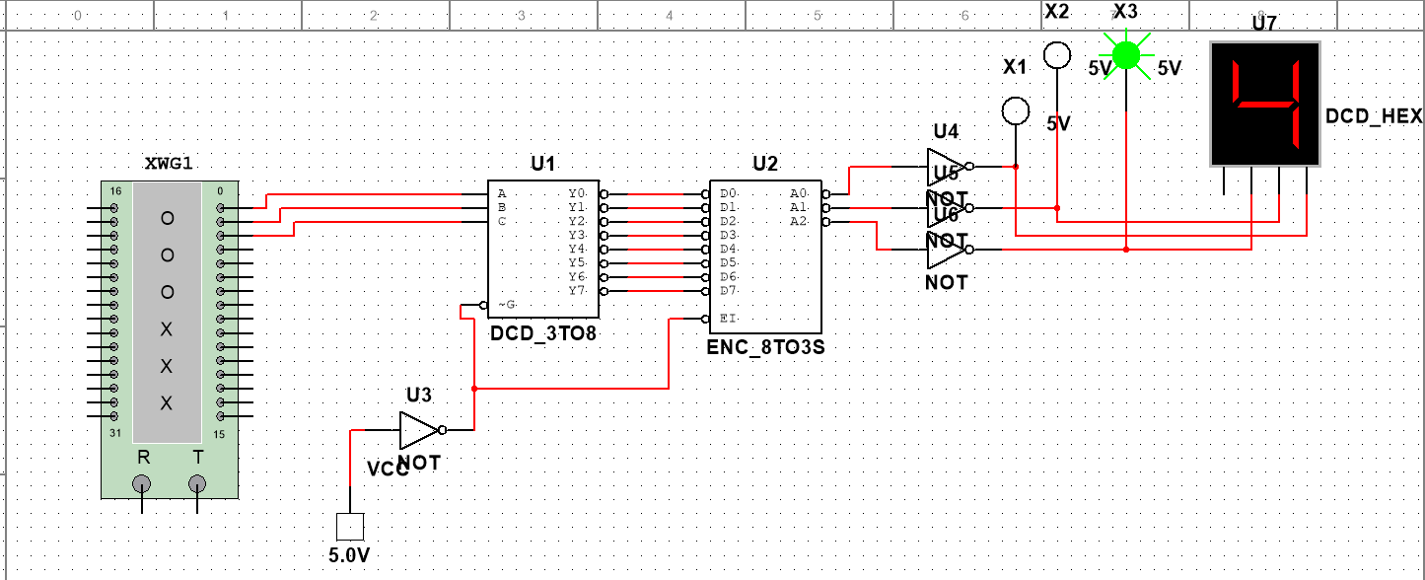

**3 задание**

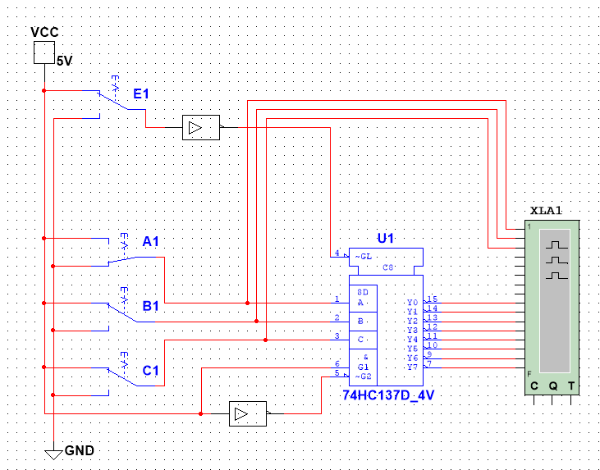

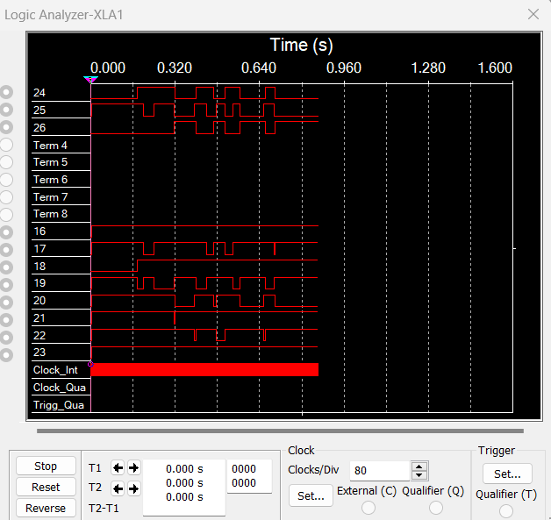

**4 задание**

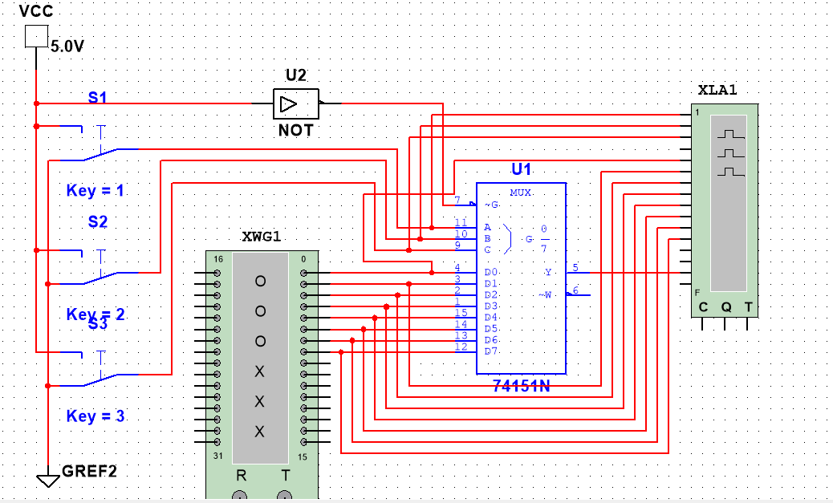

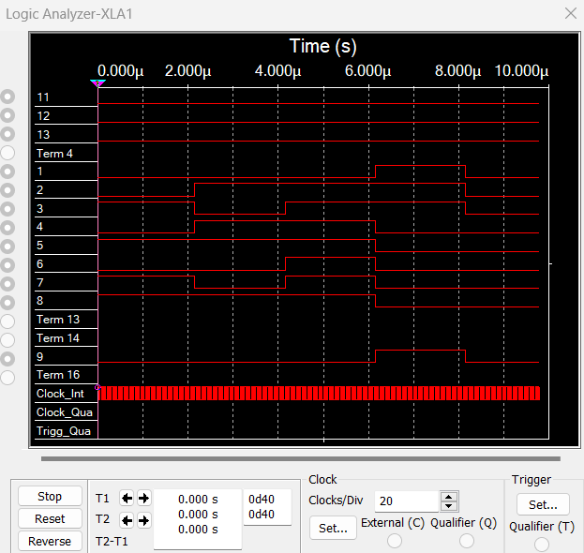

**5 задание**

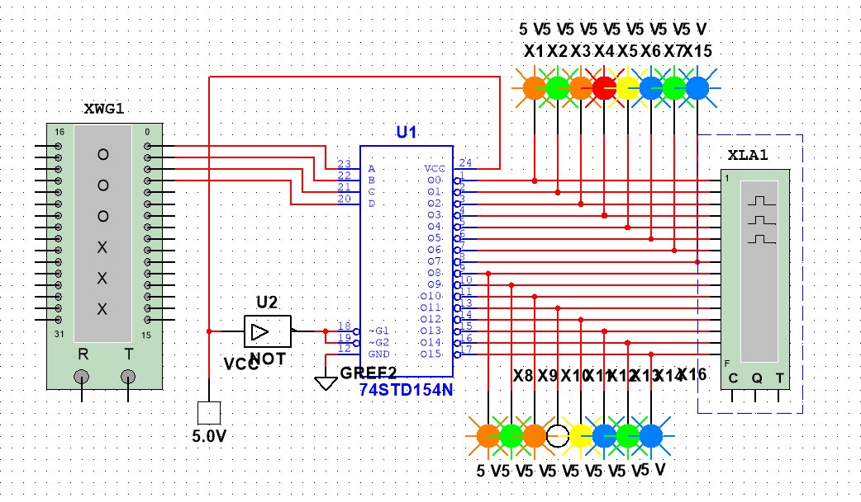

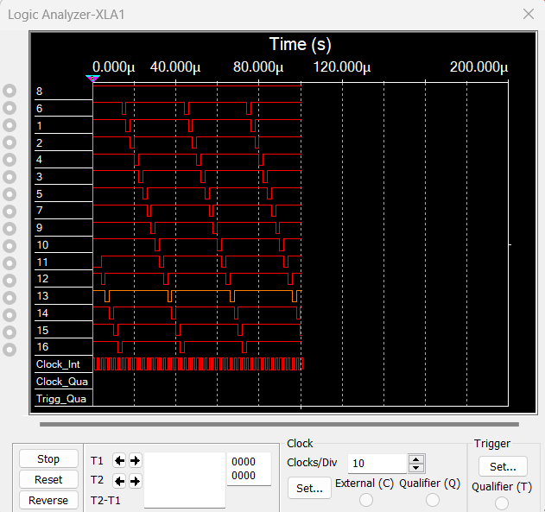

# Выводы:

В ходе лабораторной работы успешно изучено устройство базовых запоминающих устройств, триггеров, а также на основе их характеристик и логических схем получены их таблицы истинности.